隆重推出ZENITH CHRONOMASTER ORIGINAL HODINKEE限量版

2022年7月26日，歐洲中部時間下午4時 — Hodinkee與ZENITH再度攜手合作，為具充滿傳奇色彩的ZENITH El Primero系列推出全新款式。Zenith Chronomaster Original腕錶Hodinkee限量版作品以出人意表的色彩重新演繹現代經典計時腕錶，禮讚創新傳統。腕錶為Chronomaster Original系列之首個限量款式，其1960年代末風格略經現代化，內置強大的El Primero 3600型自動計時機芯，計時可精確至1/10秒，配以前所未見的三文魚乳橙色錶盤，搭配灰色調三色計時盤。此聯乘錶款於全球Hodinkee網上商店和ZENITH網上商店獨家發售。

Hodinkee是舉足輕重的鐘錶時計平台。ZENITH於1969年推出首款整合式自動上鏈計時機芯，去年又推出Chronomaster Original系列，搭載計時精確至1/10秒的新世代機芯；Hodinkee對兩者欣賞有加，締造這次合作。作品外觀充滿新意，又蘊含ZENITH的豐厚歷史。首款El Primero機芯誕生於腕錶正值變革的年代，其名字的含意為「第一」。El Primero的創造理念延續至設計之上，實現當代格外精妙、舒適、比例勻稱的錶殼，以及50多年後仍然非同凡響的錶盤。ZENITH腕錶已成為計時腕錶設計和工程的典範。

Zenith Chronomaster Original腕錶Hodinkee限量版以貼合手腕的人體工學設計、棱角錶耳，以及經典三色計時盤捕捉傳統特色——由此締造的現代款式，令著名的El Primero踏入嶄新紀元。

別具特色的設計
Zenith Chronomaster Original腕錶Hodinkee限量版展現原版El Primero腕錶的特色和百搭風格，擁有屬於ZENITH前衛、精美、高雅的非凡輪廓。Chronomaster Original腕錶錶殼尺寸為38毫米 x 12.6毫米，大小完美。2021年推出的Chronomaster Original系列令人即時想起1969年面世的原創ZENITH A386腕錶，而其設計和性能皆有改進，兼顧現代風格和獨特功能，秉承El Primero創新精神。

Hodinkee在色彩上突破框框，同時將時計與經典複雜製錶領域相連結。腕錶配備了啞光三文魚乳橙色錶盤，為錶盤設計帶來極富活力、色調溫暖的罕見底色。

三文魚乳橙色為Hodinkee團隊精心挑選，較為傾向橙色調，而非紅色，啞光乳白色飾面可帶出色彩，無需額外矯飾。箇中大有奧妙——這種色調富有深度，又帶點亮光，與銀色和灰色調形成鮮明對比。錶盤在腕上顯得格外矚目，要亮麗明艷，還是正式低調，腕錶都能完美詮釋。這款計時腕錶以鮮明的三文魚乳橙色為基調，重新演繹ZENITH標誌性的灰色調三色計時盤。此外，腕錶保留經典的4:30位置日期視窗，日期轉盤色調與錶盤一致。

色調以外，錶殼和錶盤以凸面藍寶石水晶為鏡面，令人想起復古ZENTIH時計如A386腕錶的阿加力玻璃鏡面。錶殼設有泵式按鈕和磨砂錶耳，配備錐形錶鏈，中央鏈節、外鏈節邊緣經過拋光，摺疊式錶扣確保外觀和質感皆與現代高性能運動腕錶無異。

EL PRIMERO：澎湃動能
38毫米錶殼內置ZENITH El Primero 3600型自動機芯，透過藍寶石水晶玻璃錶背可盡覽全貌。3600型機芯擁有El Primero面世至今保有的高振頻和導柱輪設計，增添現代先進技術，確保運作流暢可靠。例如，計時秒針每隔10秒便在錶盤上前進一格（或1分鐘內在錶盤上前進6格）。此外，El Primero 3600型機芯與原初的400型機芯不同，並非透過機芯的第四齒輪驅動計時功能，而是以高科技矽質擒縱輪直接驅動計時功能——ZENITH計時腕錶設計和工程巧思經得起時間考驗，實現美好的製錶成果。

Zenith Chronomaster Original腕錶Hodinkee限量版限量發行300枚，售價為9,500美元，於HODINKEE商店和ZENITH網上商店有售。

ZENITH：觸手分秒之真。
ZENITH鼓勵每個人心懷鴻鵠之志，砥礪前行，讓夢想成真。ZENITH於1865年創立，是首間垂直整合式瑞士錶廠，自此，品牌的腕錶便陪伴有遠大夢想的傑出人物實現改寫人類歷史的壯舉，如路易•布萊里奧（Louis Blériot）歷史性地飛越英倫海峽、菲利克斯•鮑加特納（Felix Baumgartner）破紀錄地以自由降落方式完成平流層跳躍。ZENITH亦彰顯女性的遠見卓識與開拓精神，並設計了可供女性分享經驗、鼓勵其他女性實現夢想的DREAMHERS平台，向女性取得的卓越成就致敬。

創新是ZENITH的指引星，品牌的所有錶款均配備錶廠自行研發與製造的非凡機芯。自世界上首款自動計時機芯——El Primero機芯——於1969年面世以來，ZENTIH便成為高振頻精準計時的翹楚，可測量幾分之一秒的時間，包括計時精確至1/10秒的Chronomaster系列，以及精確至1/100秒的DEFY系列。創新是可持續發展和責任的同義詞，ZENITH HORIZ-ON倡議計劃彰顯品牌追求包容與多元、可持續發展及員工福祉的理念。自1865年以來，ZENITH陪伴敢於挑戰自己並邁向新境界的人士，共同創造瑞士製錶業的未來。觸手分秒之真，就在當下。

HODINKEE
Hodinkee締造更美好的腕錶世界。Hodinkee於2008年由Benjamin Clymer創立，前身為腕錶網誌，現已成為腕錶愛好者的多頻道網上平台，含有印刷、數碼、影片內容，其電子商務平台為40多個涵蓋各種風格和價位的品牌擔任授權零售商，備有款式豐富的二手錶和古董錶，以及如Hodinkee Insurance等頂級服務。Hodinkee憑多年經驗和專業知識，以繪形繪色的報導、精心設計的限量版時計，以及全面的腕錶品牌和配件商品組合，為腕錶世界帶來無窮活力。Hodinkee齊集腕錶的一切資訊，建立了專心致志的社群，令品牌領先業界。公司總部設於紐約市，歡迎瀏覽www.hodinkee.com。

ZENITH CHRONOMASTER ORIGINAL腕錶HODINKEE限量版

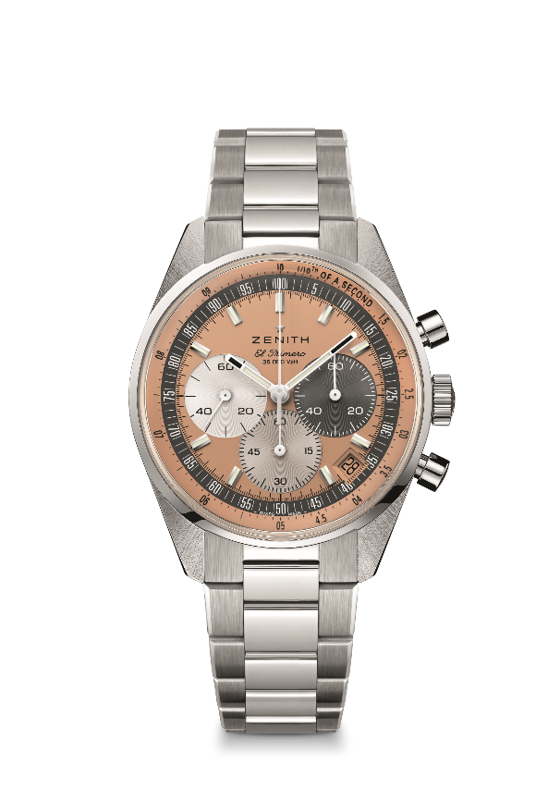
型號：03.3201.3600/18.M3200.T3/P

特色：Zenith Chronomaster Original腕錶Hodinkee限量版展現原版El Primero腕錶的特色和百搭風格，擁有現代的輪廓。腕錶搭載El Primero 3600高振頻自動計時機芯，具備1/10秒計時功能及60小時動力儲存。限量發行300枚。
機芯：El Primero 3600型
振頻：36,000次/小時（5赫茲）
動力儲存：約60小時
功能：時、分顯示，小秒針位於9時位置，1/10秒計時功能，中置計時指針每10秒旋轉一圈，60分鐘計時盤位於6時位置，60秒計時盤位於3時位置
修飾：全新星形擺陀經過緞光處理
售價：9400瑞士法郎 / 9500美元
材質：精鋼
防水深度：50米
錶殼：38毫米
錶盤：三文魚乳橙色
時標：鍍銠琢面覆SuperLuminova SLN C1超級夜光物料
指針：鍍銠琢面覆SuperLuminova SLN C1超級夜光物料
錶帶及錶扣：精鋼Chronomaster Original錶鏈

